CATANIA UN MARE DA SALVARE
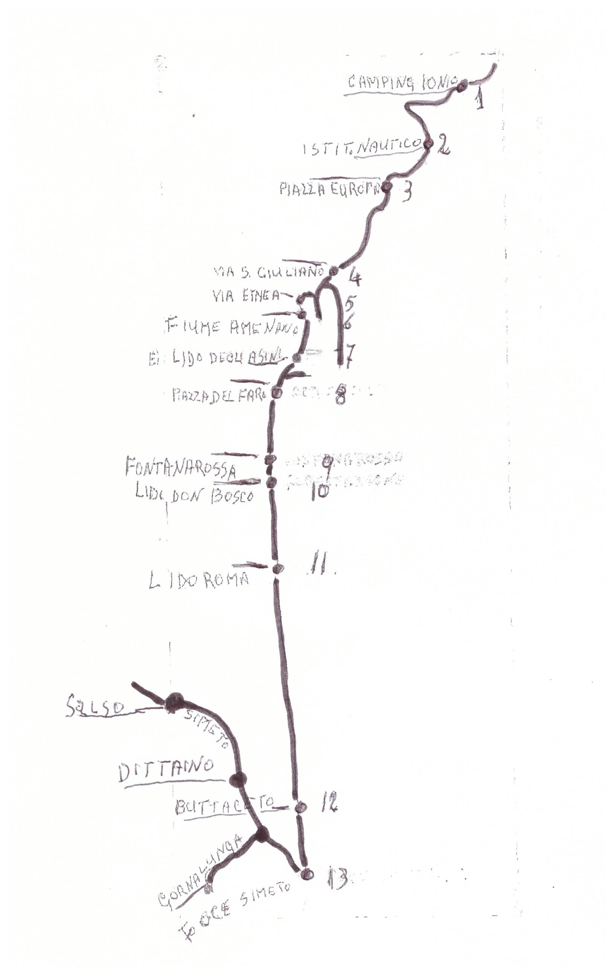
Da anni gli esperti predicano prevenzione e contrasto allo sfruttamento ambientale, la politica dei guadagni immediati non porta al buon senso od alla salvaguardia del creato, ma scandali, disastri e morte. Tutti insieme abbiamo la necessità di costruire il Mondo che Verrà, e nessuno me ne voglia, sarà una grande sfida ossia un mondo difficile, l’eredità per i nostri figli ed i nostri nipoti.

Una nota della lega Ambiente dell’anno scorso dichiarava che i due terzi delle coste siciliane sono inquinate e prive di depuratori. Allora a Catania di che cosa ci meravigliamo se un Sindaco, a stagione balneare avviata da tempo, con un depuratore insufficiente, ci dice possiamo farci i bagni con sicurezza, sapendo che, i collettori indicati nella mappa in copertina, attualmente sono fiumi in piena di reflui urbani ed industriali, e poi come se non bastasse, un giudice, sicuramente poco informato, ordina di sbarrare il canale ARCI. Un provvedimento del genere è come svuotare il mare con la buccia della noce.
Carmelo Santangelo

